**Муниципальное дошкольное образовательное учреждение**

**Детский сад комбинированного вида № 18**

Раменский муниципальный район Московская область

Адрес:140125, Московскаяобласть, Телефон: 8(496)469 85 47

Раменский район, д. Островцы Е-mail: [ds18ostrov@mail.ru](mailto:ds18ostrov@mail.ru)

Конспект открытого занятия

в подготовительной к школе группе

в рамках проведения районного конкурса

«Воспитатель года-2022»

с применением системно-деятельностного подхода

с элементами социоигровой технологии

**«На пороге школы»**

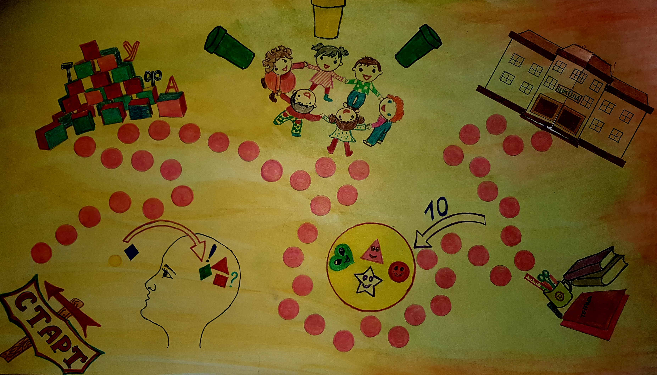

подготовила и провела

педагог-психолог

Млечко Анастасия Витальевна

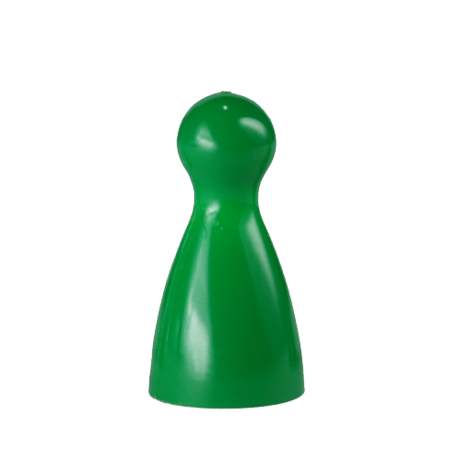

2022 г.

*«Единственный путь, ведущий к знанию –*

*это деятельность». Б. Шоу.*

**Цель:** систематизация математических знаний и применение их в нестандартных практических задачах в игре с использованием набора «Дары Фребеля».

**Задачи:**

* развитие высших психических функций: восприятия, внимания, памяти, мышления;
* развитие способности анализировать, сравнивать, выделять характерные, существенные признаки предметов;
* развитие познавательной мотивации;
* совершенствование навыка самоконтроля и саморегуляции своих действий;
* активация коммуникативных навыков;
* воспитание умения работать в коллективе, чувства взаимопомощи.

**Материалы и оборудование:** маршрутный лист, кубики Никитина, наборы Фребеля №1, 7, подносы, конверты, математические наборы.

**Интеграция образовательных областей:** познавательное развитие и социально-коммуникативное развитие интегрируется с помощью игр на взаимодействие детей друг с другом, выполнение ими совместной работы, направленной на интеллектуальное развитие.

**Ход занятия:**

**Оргмомент.** Встанем мы в кружочек дружно,

Поздороваться нам нужно.

Говорю я вам «Привет!»

Улыбнитесь все в ответ.

Здравствуй правая рука,

Здравствуй левая рука,

Здравствуй друг,

Здравствуй весь наш дружный круг.

**Основная часть.**

*Педагог:* Ребята, я сегодня к вам пришла не просто так, я принесла вам карту, помогите мне ее собрать. Я вам предлагаю разделиться на группы. У кого день рождение в теплое время года подойдите к первому мальберту, у кого день рождения в холодное время- подойдите ко второму мальберту.

*Дети собирают маршрутную карту.*

*Педагог:* вы закончили, молодцы. Посмотрите, что у вас получилось? Это маршрутная карта, как вы думаете куда она нас приведет? Я думаю, что вы тут же догадаетесь куда она приведет, как только отгадаете загадки. Сначала загадку отгадают мальчики, затем девочки.



1. В школьном портфеле тетрадка,

А что за тетрадка — загадка.

Получит оценку в неё ученик,

А вечером маме покажет… (дневник)

2. В нем лежат пенал, тетрадки

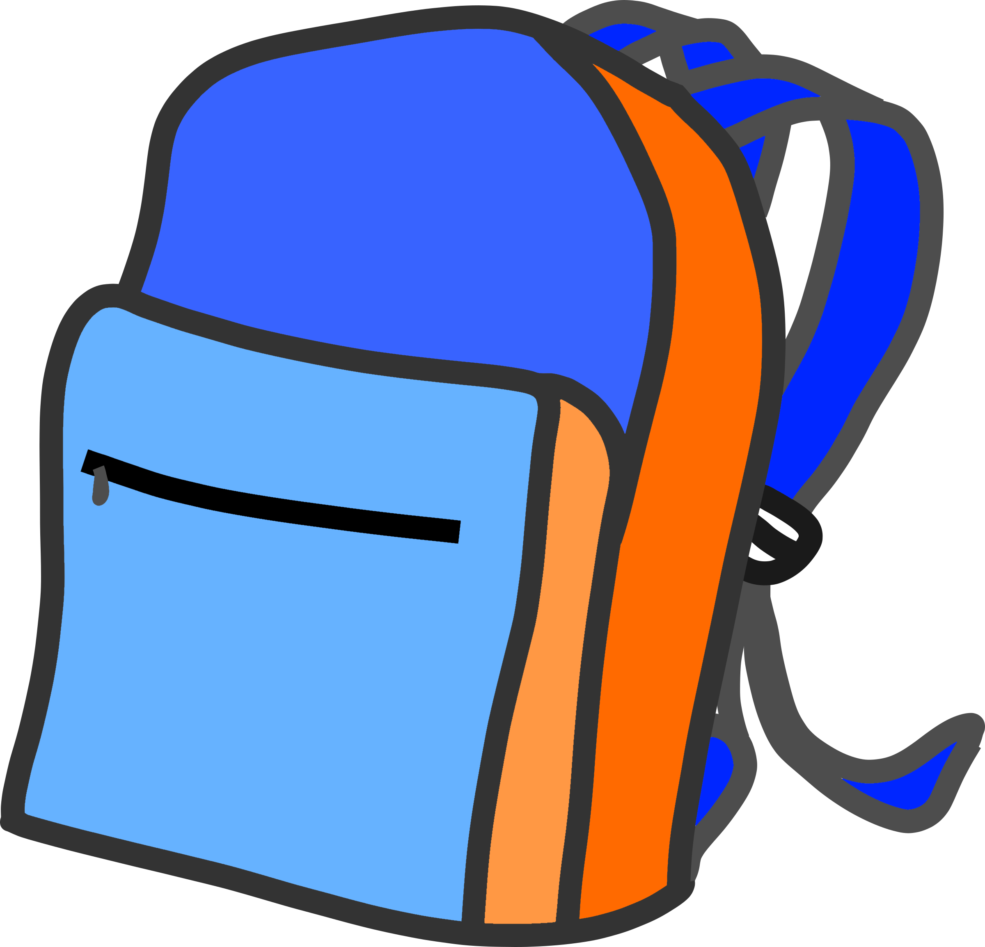

И на завтрак бутерброд.

Все учебники в порядке

В школу ученик несет. (рюкзак)

3. Я сама прямая.

Рисовать вам помогаю.

Что-нибудь ты без меня

Начертить сумей-ка.

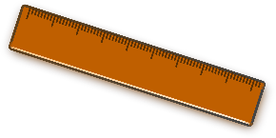 Угадайте-ка, ребята,

Кто же я? — … (линейка)



4. Я всё знаю, всех учу,

А сама всегда молчу.

Чтоб со мною подружиться,

Нужно чтению учиться. (книга)

*Педагог:* ребята, вы догадались теперь куда ведет эта карта? Конечно, в школу. А давайте посмотрим первую остановку, что здесь нарисовано? Как вы думаете в какую игру мы с вами сейчас проиграем? Что бы учиться в школе, надо иметь хорошую память. Давайте ее сейчас потренируем. Подойдите к столу и посмотрите на карточки с фигурами, запомните последовательность фигур, переверните карточку и выложите на столе фигуры в таком же порядке как на карточке.

*Дети выкладывают фигуры по памяти, затем сами себя проверяют.*



*Педагог:* Вы справились, молодцы. Поэтому мы можем передвинуть фишку на вторую остановку, и нас ждет следующая игра. Рассмотрите картинку и скажите в чем она будет заключатся? Это задание на логику. В школе без логики не обойтись. Я вам помогу разделиться на команды.

Мы все вместе улыбнемся,

Вправо, влево повернемся.

А теперь друзей найдем

И с ними по трое встаем.

Крепко за руки друзей возьмем

И так за стол подойдем.

Ребята, возьмите, пожалуйста коробочку с кубиками. Посмотрите внимательно на схему, по которой вы будете собирать кубики.

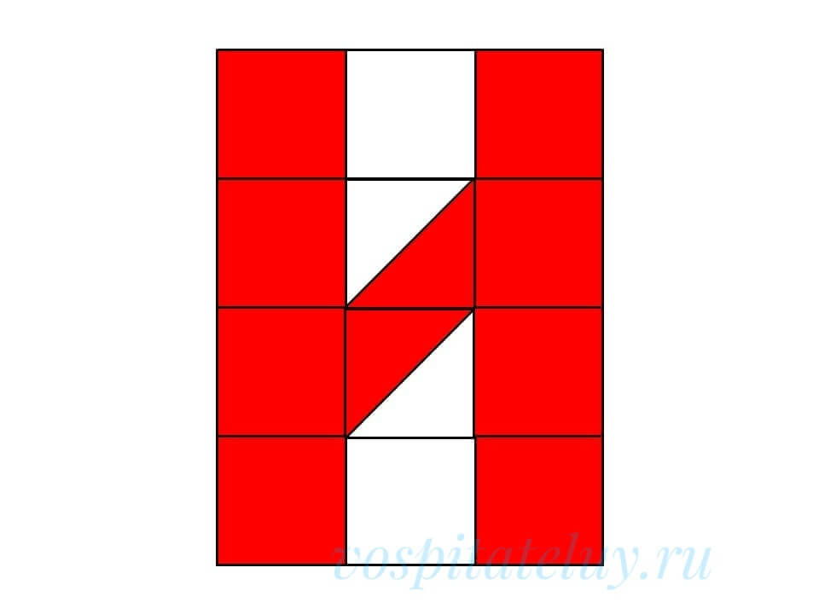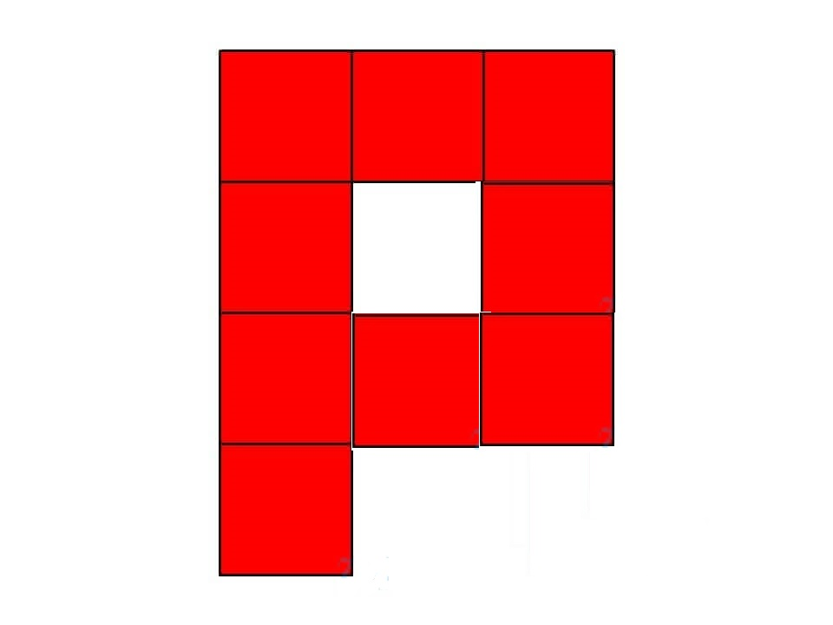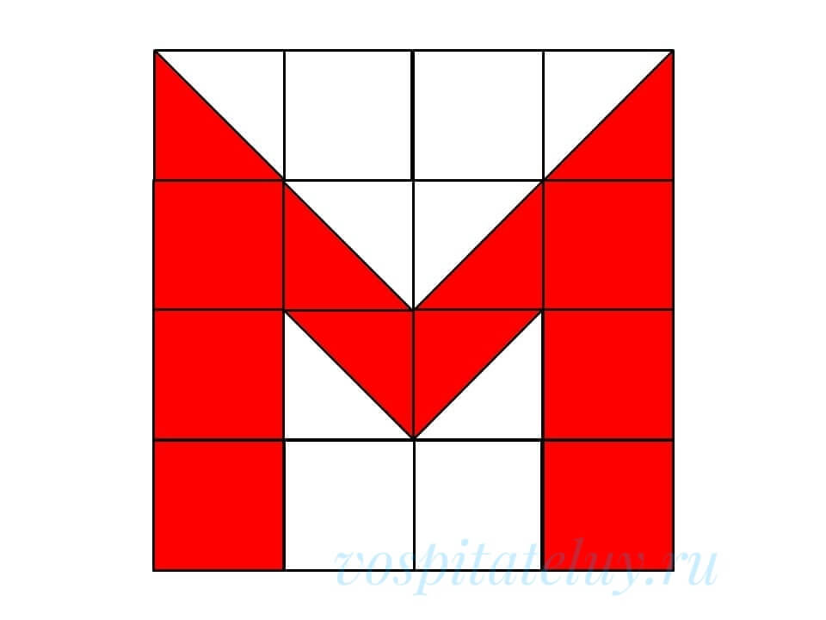

*Дети собирают из кубиков Никитина узор с опорой на схему.Затем читают слово.*

*Педагог:* Ребята, вы прекрасно справляетесь. Переставляем фишку на следующую остановку, расскажите здесь нарисовано.

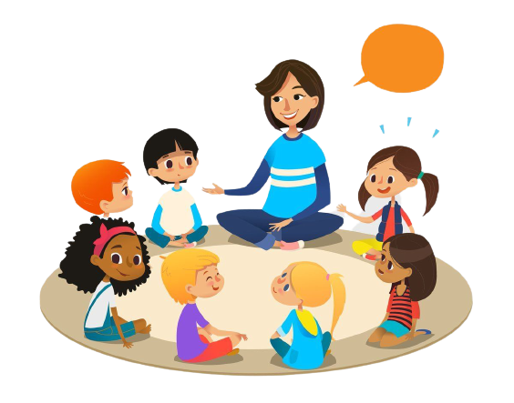

Как вы думаете, что это за игра? В школе обязательно надо играть дружно, ваш класс- это одна большая и дружная команда. Сейчас мы дружно поиграем на ковре. Вам надо взять по 1 кубику и пройти на ковер. Возьмите кубик в правую руку, 1,2- стучим по полу, 3-передаем соседу справа. 1,2- стучим по полу, передаем соседу слева. (2 раза) Теперь желтым цветом вверх, поставьте кубик в середину, чтобы получился круг. На что похож наш круг? (на солнышко). Солнышку не хватает лучиков. Давайте ребята превратимся в лучики. Ложитесь. Положите теперь вашу ручку на животик, почувствуйте, как он опускается, когда выдыхаете и поднимается, когда вы делаете вдох. Вот мы и передохнули, теперь пойдемте к карте и посмотрим на следующую игру.

*Педагог:* Ребята, идем переставим фишку на следующую остановку и рассмотрим картинку на маршрутном листе. Я вам предлагаю разделиться на группы по любимому цвету. На столе лежат шарики четырех цветов, подойдите к шарику того цвета, который вам нравится. На ваших столах геометрические фигуры на желтой тарелочке. Доложите на нее столько фигур, чтобы их стало 10. Но выбирайте такие фигуры, которые отличаются цветом и формой от тех, что на тарелке.

*Дети выполняют задание.*

Все справились, молодцы. Пойдемте передвигать фишку на следующую остановку. Какая же игра нас ждет сейчас? Следующая игра развивает ваше воображение. Вы любите

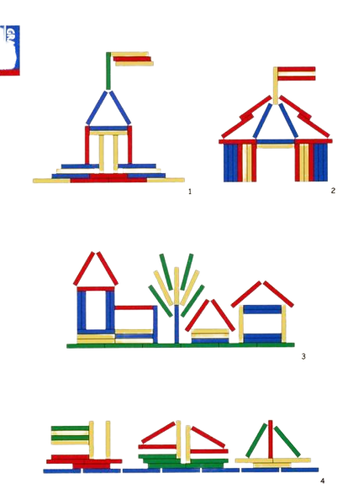

фантазировать?

Мы все вместе улыбнемся,

Вправо, влево повернемся.

А теперь друзей найдем

И с ними по трое встаем.

Крепко за руки друзей возьмем

И так за стол подойдем.

Теперь возьмите математический набор. Выложите вместе с товарищами по команде из геометрических фигур одну школу, в которую вы хотите пойти, или школу волшебства или, может быть, вы захотите выложить космическую школу. Договоритесь, вместе придумайте и выложите. Теперь, пожалуйста, расскажите, что вы придумали. *Дети создают модели, относящиеся к теме школа, зачем озвучивают то, что они собрали.*

**Рефлексия.** *Педагог:*Ребята, вам интересно было работать в команде? Вам было легче выполнять задания самостоятельно или в команде? Какая игра вам понравилась больше всего? Что вам показалось сложным? Как вы думаете почему?

**Сюрпризный момент.**

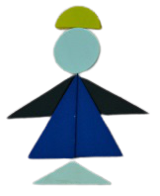

*Педагог:* Посмотрите ребята, школа открыла двери, а внутри ученик, который хочет проверить ваше внимание.

Рассмотрите его, теперь посмотрите на конверты, которые появились на столе. Этот ученик приготовил вам подарок, но вы его получите, если угадаете в каком конверте он лежит. Рассмотрите геометрические фигуры на каждом конверте и сравните их с фигурами из которых состоит фигура ученика.

*Дети выбирают конверт с тем же набором геометрических фигур, что и на карточке с учеником. В конверте лежат лабиринты.*

*Педагог:* Когда у вас будет время и настроение, вы можете пройти лабиринты.

